ЖАНУАРЛАРДЫ ҚОРҒАУ ЖӘНЕ ВЕТЕРИНАРЛЫҚ КЛИНИКА ЖҮЙЕСІ

Деректер қорын жобалау және басқару

Кіріспе

Бұл жұмыстың мақсаты – ветеринарлық клиникаға арналған деректер қорын жобалау және оны тиімді басқару. Жоба барысында деректер қорын нормализациялау, процедуралар, функциялар, триггерлер және транзакциялар қолданылды.

1. ДЕРЕКТЕР ҚОРЫН ЖОБАЛАУ
Бастапқыда барлық ақпарат бір кестеде сақталды:

AnimalClinic(id, owner_name, animal_name, doctor_name, treatment, price)
Бұл құрылым тиімсіз болды, себебі:
- деректер қайталанды
- өзгерту қиын болды
- байланыс дұрыс құрылмады

2. НОРМАЛИЗАЦИЯ

1NF
Барлық өрістер атомарлы түрге келтірілді.

2NF
Кестелер бөлінді:
- Owners
- Animals
- Doctors
- Visits
- Treatments

3NF
Артық тәуелділіктер жойылды.

BCNF
Кестелер толық тәуелсіз және дұрыс байланыста.

КЕСТЕЛЕР ҚҰРЫЛЫМЫ
Кесте | Өріс | Түрі | Сипаттамасы
Owners | id | SERIAL (PK) | Бірегей идентификатор
Owners | name | VARCHAR | Иесінің аты
Owners | phone | VARCHAR | Телефон номері
Animals | id | SERIAL (PK) | Жануар ID
Animals | name | VARCHAR | Жануар аты
Animals | type | VARCHAR | Жануар түрі
Animals | owner_id | INT (FK) | Owners кестесіне байланыс
Doctors | id | SERIAL (PK) | Дәрігер ID
Doctors | name | VARCHAR | Дәрігер аты
Visits | id | SERIAL (PK) | Қабылдау ID
Visits | animal_id | INT (FK) | Жануарға байланыс
Visits | doctor_id | INT (FK) | Дәрігерге байланыс
Visits | visit_date | DATE | Қабылдау күні
Treatments | id | SERIAL (PK) | Ем ID
Treatments | visit_id | INT (FK) | Визитке байланыс
Treatments | treatment | VARCHAR | Ем түрі
Treatments | price | NUMERIC | Бағасы

Барлық байланыстар Foreign Key арқылы жүзеге асырылды.
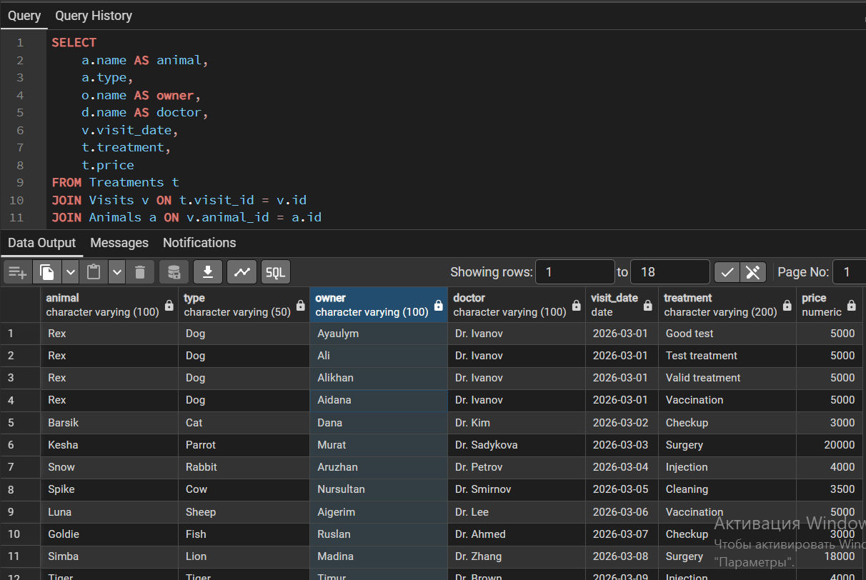
4. ПРОЦЕДУРАЛАР
Келесі процедуралар жасалды:
- add_animal → жаңа жануар қосу
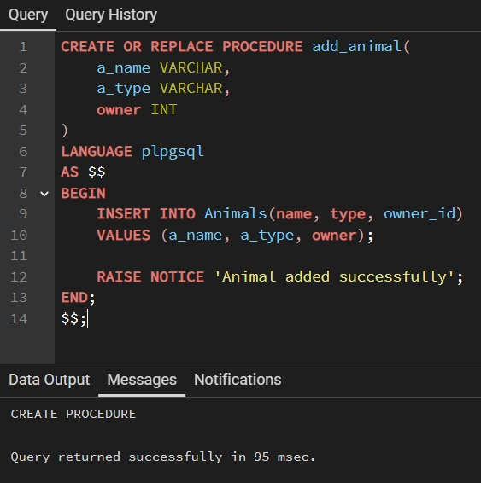

- add_visit → жаңа визит қосу
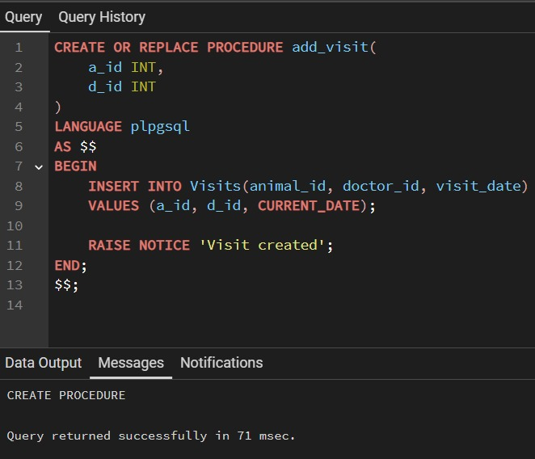
- add_treatment → ем қосу
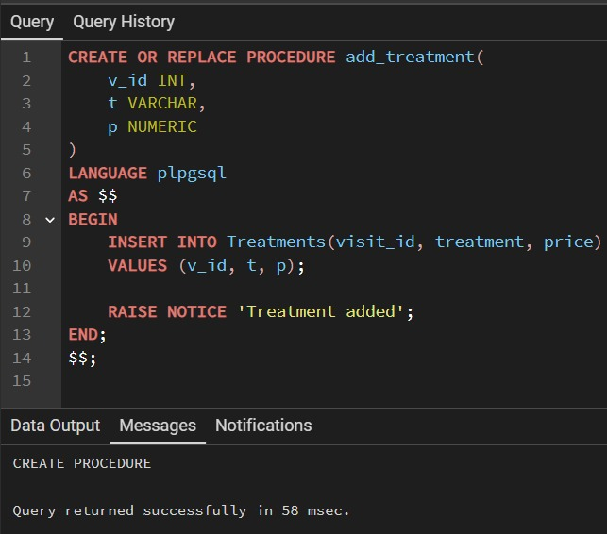
- delete_animal → жануарды өшіру
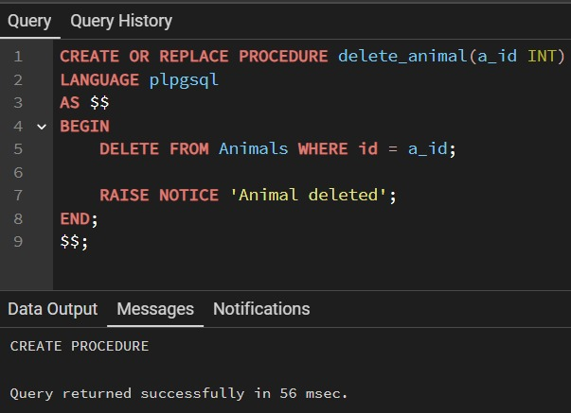
Процедуралар деректермен жұмыс істеуді автоматтандырады.

6. ФУНКЦИЯЛАР
Аналитика үшін функциялар жазылды:
- total_income() → жалпы табыс
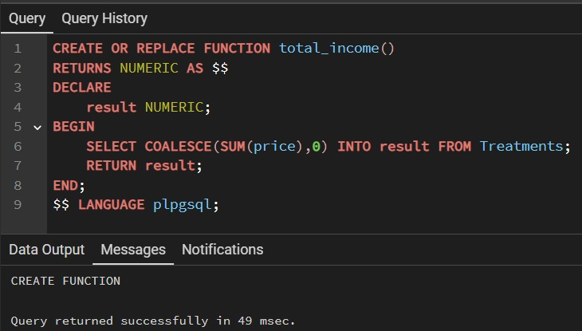
- visit_count() → жануардың визит саны
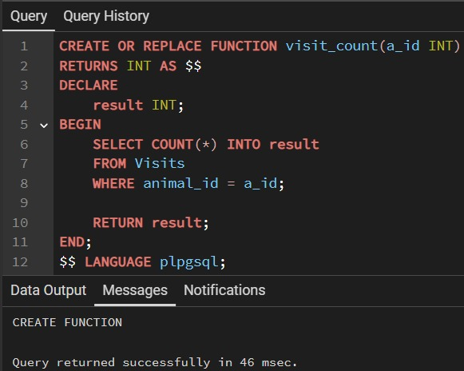
- avg_price() → орташа баға
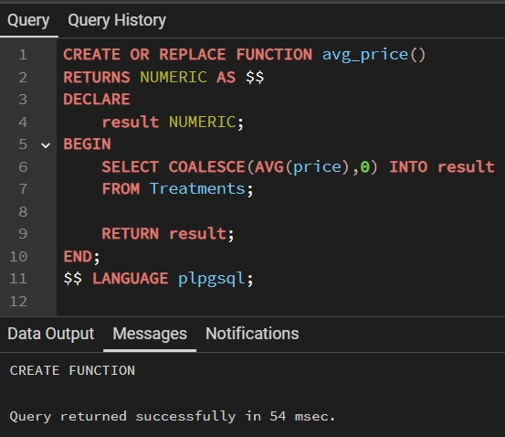
- max_price() → ең қымбат ем
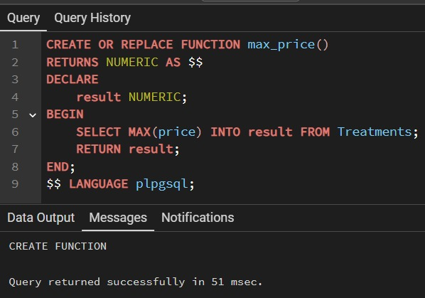
Бұл функциялар есептеуді жеңілдетеді.

7. ТРИГГЕРЛЕР

1. Лог триггер
Ем қосылған кезде Logs кестесіне жазылады.
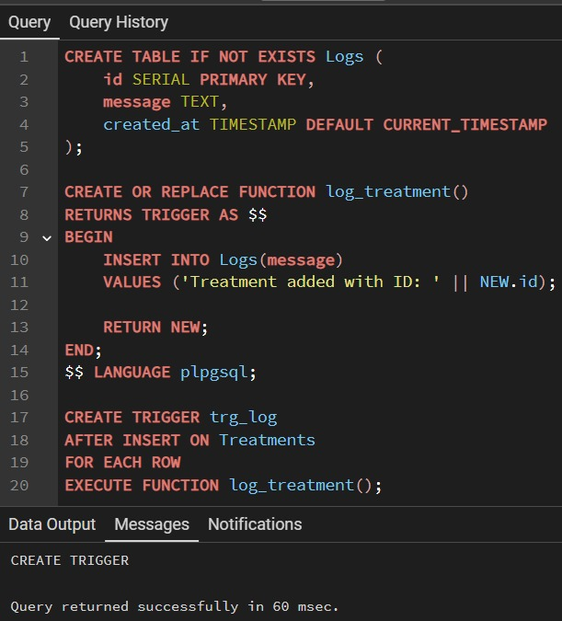

🔹

2. Баға тексеру
Егер price < 0 болса, жүйе қате шығарады:
Price cannot be negative!
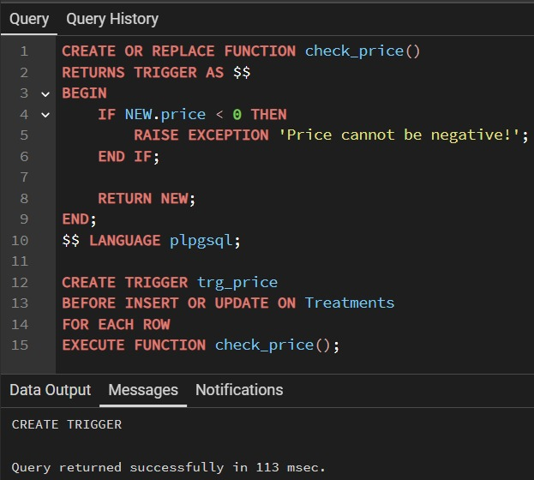

🔹 3. INSTEAD OF trigger
View арқылы деректер енгізу мүмкіндігі жасалды.
Бұл деректердің дұрыстығын қамтамасыз етеді.
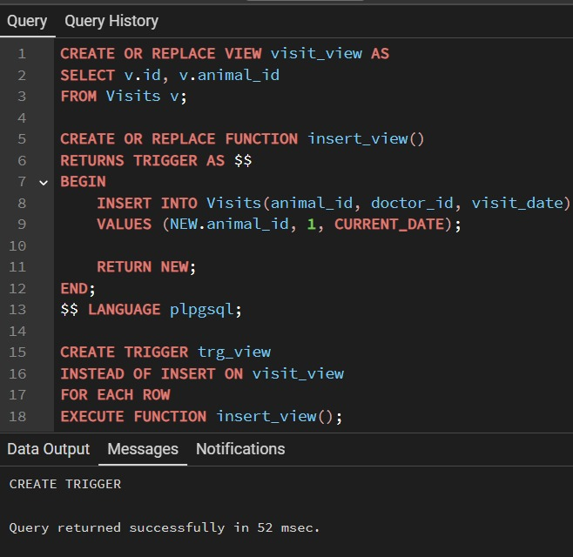

8. ТРАНЗАКЦИЯЛАР
Транзакциялар қолданылды:
- BEGIN → бастау
- SAVEPOINT → сақтау нүктесі
- ROLLBACK → қате кезінде қайтару
- COMMIT → сақтау
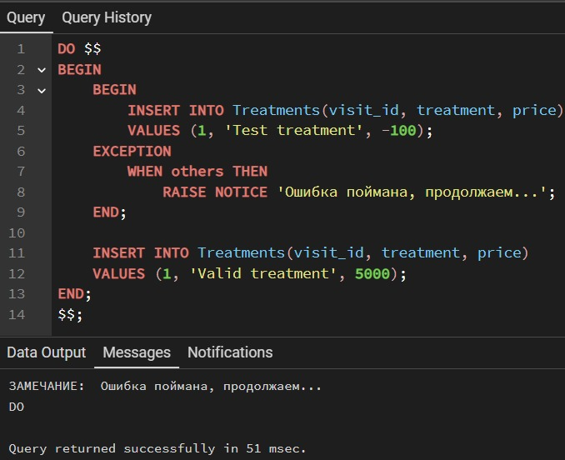
Бұл деректер қауіпсіздігін қамтамасыз етеді.

9. ҚАТЕЛЕРДІ ТАЛДАУ
Жоба барысында келесі қателер байқалды:
- Price cannot be negative
- current transaction is aborted
Бұл қателер триггерлер мен транзакциялардың дұрыс жұмыс істейтінін көрсетті.

Қорытынды
Бұл жұмыста ветеринарлық клиникаға арналған деректер қоры жобаланып, нормализация қағидаларына сәйкес 3NF және BCNF деңгейлеріне дейін жеткізілді. Нәтижесінде деректер қайталануы азайып, кестелер арасындағы байланыс дұрыс ұйымдастырылды.Жоба барысында Owners, Animals, Doctors, Visits және Treatments кестелері құрылып, олардың арасындағы байланыстар foreign key арқылы орнатылды. Сонымен қатар, жүйеге шынайы деректерге ұқсас мәліметтер енгізілді.Деректермен жұмыс істеуді жеңілдету үшін процедуралар мен функциялар жасалды. Триггерлер арқылы қате деректерді енгізу алдын алынып, деректердің тұтастығы қамтамасыз етілді. Ал транзакциялар деректердің қауіпсіздігін арттыру үшін қолданылды.Жалпы алғанда, бұл жүйе тиімді және құрылымы дұрыс деректер қоры болып табылады. Ол ветеринарлық клиниканың жұмысын модельдеуге және басқаруға мүмкіндік береді.

